Chegou a hora de você executar o que foi visto na aula. Para isso, execute os passos listados abaixo.

**Incluindo dados na tabela**

1) Acesse o **Management Studio**.

2) Crie uma nova consulta e digite o comando abaixo:

INSERT INTO [TABELA DE PRODUTOS]

([CODIGO DO PRODUTO], [NOME DO PRODUTO], [EMBALAGEM], [TAMANHO], [SABOR], [PREÇO DE LISTA])

VALUES

('1040107','Light - 350 ml - Melancia', 'Lata', '350 ml', 'Melancia', 4.56)

3) Clique com o botão da direita do mouse sobre a tabela **Tabela de Produtos** e escolha a opção **Selecionar 1000 Linhas Superiores**:

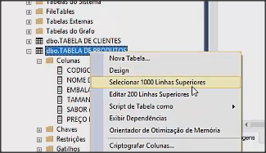

4) Você verá que o novo registro foi incluído na tabela:

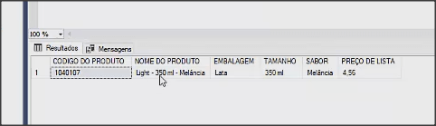

**Incluindo registros ao mesmo tempo**

5) Você pode incluir vários registros. Crie uma nova consulta e digite:

INSERT INTO [TABELA DE PRODUTOS]

([CODIGO DO PRODUTO], [NOME DO PRODUTO], [EMBALAGEM], [TAMANHO], [SABOR], [PREÇO DE LISTA])

VALUES

('1037797','Clean - 2 Litros - Laranja', 'PET', '2 Litros', 'Laranja', 16.01)

INSERT INTO [TABELA DE PRODUTOS]

([CODIGO DO PRODUTO], [NOME DO PRODUTO], [EMBALAGEM], [TAMANHO], [SABOR], [PREÇO DE LISTA])

VALUES

('1000889','Sabor da Montanha - 700 ml - Uva', 'Garrafa', '700 ml', 'Uva', 6.31)

6) Execute o comando e verifique o conteúdo da tabela, escolhendo a opção **Selecionar 1000 Linhas Superiores**:

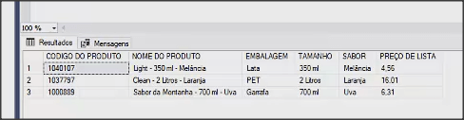

**Incluindo um registro direto na tabela**

7) Clique com o botão da direita do mouse sobre a tabela **Tabela de Produtos** e selecione **Editar 200 Linhas Superiores**:

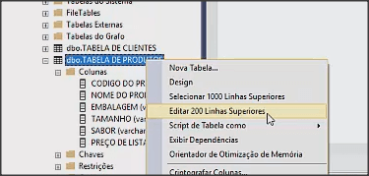

8) Digite o novo campo no *grid*:

* **1004327**
* **Videira do Campo 1,5 Litros Melancia**
* **PET**
* **1,5 Litros**
* **Melancia**
* **19,51**

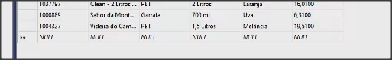

9) Inclua mais uma linha com dados:

* **1088216**
* **Linha Citros 1 Litro Limão**
* **PET**
* **1 Litro**
* **Limão**
* **7,00**

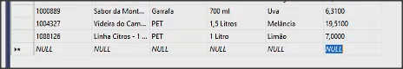

10) Verifique o conteúdo da tabela selecionando as 1000 primeiras linhas superiores:

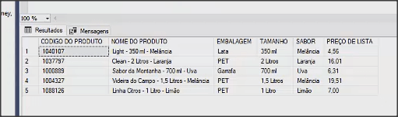

**Alterando registros**

11) Crie uma nova consulta. Edite os comandos abaixo:

INSERT INTO [TABELA DE PRODUTOS]

([CODIGO DO PRODUTO], [NOME DO PRODUTO], [EMBALAGEM], [TAMANHO], [SABOR], [PREÇO DE LISTA])

VALUES

('544931', 'Frescor do Verão - 350 ml - Limão', 'PET', '350 ml','Limão',3.20)

INSERT INTO [TABELA DE PRODUTOS]

([CODIGO DO PRODUTO], [NOME DO PRODUTO], [EMBALAGEM], [TAMANHO], [SABOR], [PREÇO DE LISTA])

VALUES

('1078680', 'Frescor do Verão - 470 ml - Manga', 'Lata', '470 ml','Manga',5.18)

12) Execute e confira se estes novos registros foram incluídos na tabela:

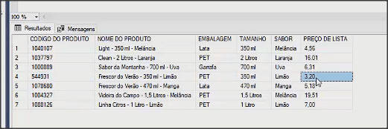

13) Altere estes dois registros novos. Para isto, crie uma nova consulta e digite:

UPDATE [TABELA DE PRODUTOS] SET

[EMBALAGEM] = 'Lata',

[PREÇO DE LISTA] = 2.46

WHERE [CODIGO DO PRODUTO] = '544931'

UPDATE [TABELA DE PRODUTOS] SET

[EMBALAGEM] = 'Garrafa'

WHERE [CODIGO DO PRODUTO] = '1078680'

14) Execute e confira se estes novos registros foram alterados na tabela:

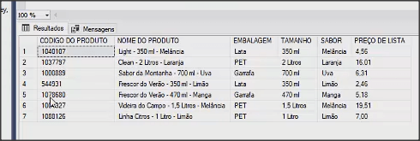

15) Você pode alterar o registros através da edição diretamente na tabela pelo *grid*. Para isso, clicando com o botão da direita do mouse sobre **Tabela de Produtos** e selecionando a opção **Editar 200 Linhas Superiores**, você pode modificar os registros:

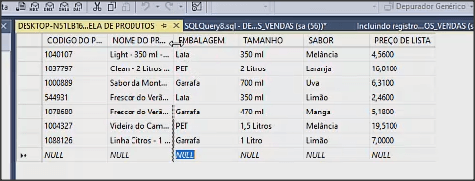

**Excluindo registros**

16) Crie uma nova consulta. Edite os comandos abaixo:

DELETE FROM [TABELA DE PRODUTOS]

WHERE [CODIGO DO PRODUTO] = '1088216'

17) Execute e verifique que o registro escolhido foi removido:

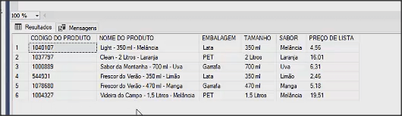

**Chave primária**

18) Crie uma nova consulta. Edite os comandos abaixo:

INSERT INTO [TABELA DE PRODUTOS]

([CODIGO DO PRODUTO], [NOME DO PRODUTO], [EMBALAGEM], [TAMANHO], [SABOR], [PREÇO DE LISTA])

VALUES

('788975', 'Pedaços de Frutas - 1,5 Litros - Maça', 'PET', '1,5 Litros', 'Maça', 18.01)

INSERT INTO [TABELA DE PRODUTOS]

([CODIGO DO PRODUTO], [NOME DO PRODUTO], [EMBALAGEM], [TAMANHO], [SABOR], [PREÇO DE LISTA])

VALUES

('788975', 'Pedaços de Frutas - 1,5 Litros - Maça', 'PET', '1,5 Litros', 'Maça', 18.01)

19) Ao executar, você irá iremos observar que dois registros foram gravados na tabela com códigos repetidos:

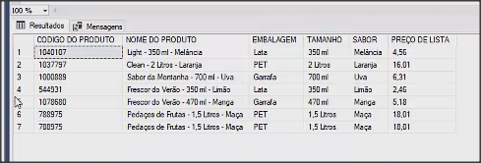

20) Crie a chave primária para evitar que isso acima aconteça. Mas antes, exclua estes registros repetidos, digitando e executando o comando:

DELETE FROM [TABELA DE PRODUTOS] WHERE [CODIGO DO PRODUTO] = '788975'

21) Digite o comando de criação da chave primária. Digite:

ALTER TABLE [TABELA DE PRODUTOS]

ADD CONSTRAINT PK_PRODUTOS

PRIMARY KEY CLUSTERED ([CODIGO DO PRODUTO])

22) Execute o comando. Você terá uma mensagem de erro:

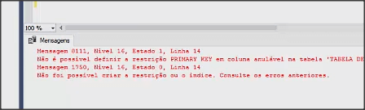

Isto acontece por causa da propriedade **NULL** dos campos que estão virando chaves primárias.

23) Digite o comando abaixo:

INSERT INTO [TABELA DE PRODUTOS]

([CODIGO DO PRODUTO], [NOME DO PRODUTO], [EMBALAGEM], [TAMANHO], [PREÇO DE LISTA])

VALUES

('788975', 'Pedaços de Frutas - 1,5 Litros - Maça', 'PET', '1,5 Litros', 18.01)

Nele, você não irá incluir dados para a coluna **SABOR**.

24) Consulte agora a tabela. Veja que a coluna **SABOR** para este novo campo está preenchido com **NULL**:

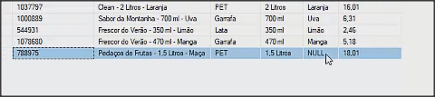

**Resolvendo o problema da chave primária**

25) Crie uma nova consulta. Edite os comandos abaixo:

ALTER TABLE [TABELA DE PRODUTOS]

ALTER COLUMN {CODIGO DO PRODUTO]

VARCHAR(10) NOT NULL

E execute o passo 21 novamente.

26) Execute o comando de inclusão novamente:

INSERT INTO [TABELA DE PRODUTOS]

([CODIGO DO PRODUTO], [NOME DO PRODUTO], [EMBALAGEM], [TAMANHO], [SABOR], [PREÇO DE LISTA])

VALUES

('788975', 'Pedaços de Frutas - 1,5 Litros - Maça', 'PET', '1,5 Litros', 'Maça', 18.01)

27) Execute-o novamente. Você terá o erro por causa da chave primária, não permitindo dois produtos com o mesmo código:

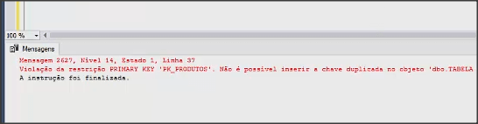

28) Clique com o botão da direita do mouse sobre a tabela **Tabela de Produtos** e escolha a opção **Designer**:

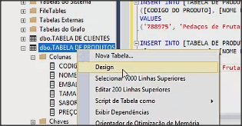

29) Você pode ver a representação da chave primária com a propriedade **Permitir Nulos**desmarcada e um símbolo de uma chave ao lado do nome do campo **[CODIGO DO PRODUTO]**:

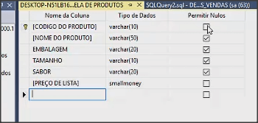

**Manipulando datas e campos lógicos**

30) Crie uma nova consulta. Edite os comandos abaixo para criar a chave primária da tabela de clientes para o campo CPF:

ALTER TABLE [TABELA DE CLIENTES]

ALTER COLUMN [CPF]

VARCHAR(11) NOT NULL

ALTER TABLE [TABELA DE CLIENTES]

ADD CONSTRAINT PK_CLIENTES

PRIMARY KEY CLUSTERED ([CPF])

31) Insira registros nesta tabela. Mas, para facilitar a digitação do comando de inserção, clique com o botão da direita do mouse sobre a **Tabela de Clientes** e escolha a opção **Script de Tabela como --> INSERT Para --> Janela do Editor de Nova Consulta**:

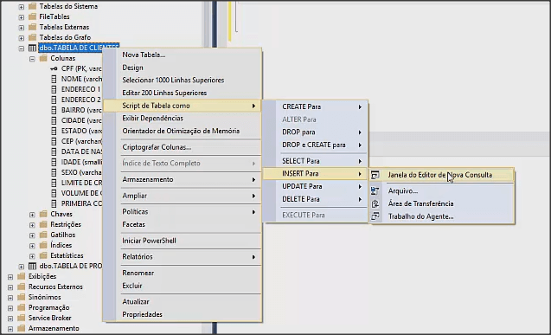

32) O comando de inclusão de registro é preenchido, bastando apenas que você complete com os dados:

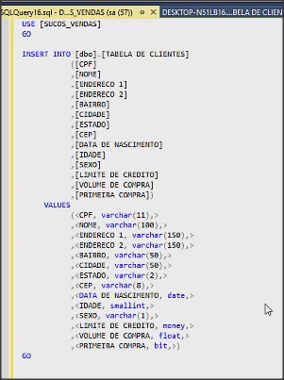

33) Altere o comando digitando:

INSERT INTO [dbo].[TABELA DE CLIENTES]

([CPF]

,[NOME]

,[ENDERECO 1]

,[ENDERECO 2]

,[BAIRRO]

,[CIDADE]

,[ESTADO]

,[CEP]

,[DATA DE NASCIMENTO]

,[IDADE]

,[SEXO]

,[LIMITE DE CREDITO]

,[VOLUME DE COMPRA]

,[PRIMEIRA COMPRA])

VALUES

('00300000001'

,'João da Silva'

,'Rua Projetada A número 10'

,''

,'Centro'

,'Rio de Janeiro'

,'RJ'

,'20000000'

,'1998-10-25'

,27

,'M'

,120000.50

,1000

,1)

Veja neste comando a forma com que o campo do tipo **Data** e **Bit** foram incluídos.

34) Execute o comando e verifique o conteúdo da tabela:

